sistema genitourinarias
El sistema genitourinario es el conjunto de órganos que integran el sistema urinario y el sistema reproductor, los cuales trabajan de manera coordinada para mantener el equilibrio interno del organismo, eliminar sustancias de desecho y participar en la reproducción humana.
Componentes del Sistema Genitourinario
El sistema urinario es el conjunto de órganos encargados de filtrar la sangre, eliminar sustancias de desecho y mantener el equilibrio de agua, sales minerales y otras sustancias del organismo mediante la producción de orina.
Órganos que lo componen
- Riñones: filtran la sangre y producen la orina.
- Uréteres: transportan la orina desde los riñones hasta la vejiga.
- Vejiga: almacena la orina temporalmente.
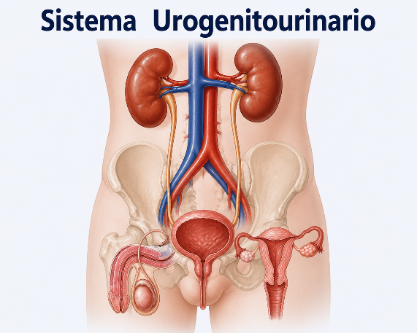
- Uretra: permite la expulsión de la orina al exterior.
División del sistema urinario
Sistema urinario superior
- Riñones.
- Uréteres.
Sistema urinario inferior
- Vejiga.
- Uretra.

Funciones de los Riñones
Los riñones son los órganos principales del sistema urinario y realizan funciones vitales:
- Regulación de líquidos corporales
- Mantienen el equilibrio entre el agua que ingresa y la que se elimina del organismo.
- Regulación de electrolitos

- Controlan la concentración de:
- Sodio (Na⁺)
- Potasio (K⁺)
- Calcio (Ca²⁺)
- Fósforo (P)

- Eliminación de desechos metabólicos
Eliminan sustancias tóxicas como:
- Urea
- Creatinina
- Amoníaco

- Producción de hormonas
- Eritropoyetina: estimula la formación de glóbulos rojos.
- Renina: participa en el control de la presión arterial.

- Activación de vitamina D
Ayuda a mantener la salud ósea y el metabolismo del calcio

Formación de la Orina
- La unidad funcional del riñón es el nefrón.
- La formación de la orina ocurre mediante tres procesos:

Filtración glomerular
La sangre es filtrada en los glomérulos, permitiendo el paso de agua y sustancias pequeñas. La filtración glomerular estimada (eGFR, por sus siglas en inglés) es un cálculo que determina lo bien que los riñones filtran la sangre. Esta es una manera de medir el funcionamiento renal. La eGFR también se usa para determinar la etapa de una enfermedad renal crónica.
https://www.cigna.com/es-us/knowledge-center/hw/filtracin-glomerular-aa154102

Reabsorción tubular

La reabsorción tubular es un proceso fisiológico esencial que ocurre en las nefronas del riñón, siendo uno de los mecanismos fundamentales para el mantenimiento de la homeostasis de líquidos y solutos en el cuerpo humano. Este proceso selectivo permite que los componentes filtrados en el glomérulo renal, tales como agua, glucosa, iones y aminoácidos, sean reabsorbidos de manera eficiente y retornen al torrente sanguíneo a través de las paredes de los túbulos renales.

https://www.cun.es/diccionario-medico/terminos/reabsorcion-tubular
El organismo recupera sustancias útiles como:
- Agua
- Glucosa
- Electrolitos

Secreción tubular
Se eliminan sustancias de desecho y medicamentos hacia la orina. La secreción tubular es la transferencia de materiales con el objetivo de regular la tasa de sustancias en el torrente sanguíneo y de eliminar desechos del cuerpo. Las principales sustancias secretadas son hidrógeno (H+), potasio (K+), iones amonio (NH4+), creatinina y ciertos fármacos, como la penicilina.
https://www.infermeravirtual.com/esp/actividades_de_la_vida_diaria/ficha/funciones_del_sistema_urinario/sistema_urinario
Transporte de la Orina
La orina es esencialmente agua, iones y moléculas secretadas que salen del conducto colector de las numerosas nefronas del riñón y fluyen hacia los uréteres. Los uréteres son dos tubos que transportan la orina desde los riñones hasta la vejiga. Cada uréter es un tubo muscular que desemboca en la vejiga. Las contracciones del músculo liso en las paredes de los uréteres, con el tiempo, impulsan la orina en pequeños chorros hacia la vejiga, el órgano donde se almacena antes de ser eliminada.
https://med.libretexts.org/Bookshelves/Anatomy_and_Physiology/Anatomy_and_Physiology_(Boundless)/24%3A__Urinary_System/24.5%3A__Urine_Transport_Storage_and_Elimination/24.5A%3A_Overview_of_Urine_Transport_Storage_and_Elimination
La orina sigue el siguiente recorrido:
Nefrón → Tubo colector → Cáliz renal → Pelvis renal → Uréter → Vejiga → Uretra → Exterior

Uroanálisis
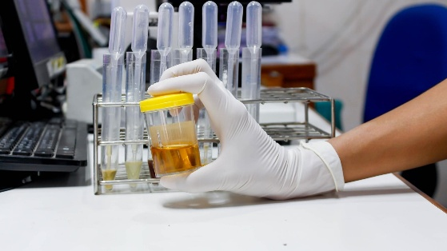
El uroanálisis, examen general de orina o análisis de orina es uno de los estudios de laboratorio clínico más frecuentes para ayudar a diagnosticar, por medio de una muestra de orina, un gran número de afecciones, ya que, a través de él, es posible obtener datos y valores trascendentes sobre padecimientos renales, hepáticos, del sistema urinario y alteraciones metabólicas, entre otros.
https://centromedicoabc.com/procedimientos/uroanalisis/

• Detectar infecciones urinarias.
• Identificar daño renal.
• Diagnosticar trastornos metabólicos.

Parámetros normales
Aspecto
- Transparente.
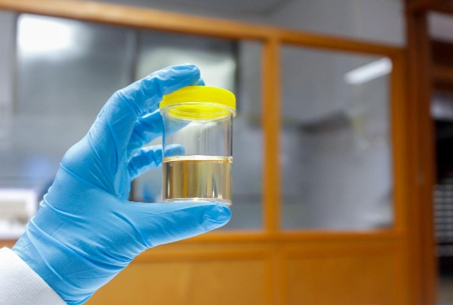
Densidad urinaria
- Normal: 1.005 – 1.030.
Alteraciones:
- Menor de 1.010: Hipostenuria.
- Mayor de 1.023: Buena capacidad de concentración urinaria

pH
- Normal: 5.5 – 7.0.
Alteraciones:
- Menor de 5.5: Acidosis.
- Mayor de 7.0: Posible infección bacteriana.

Componentes químicos normales
- Glucosa: Ausente.
- Proteínas: Ausente.
- Cetonas: Ausente.
- Bilirrubina: Ausente.
- Urobilinógeno: Ausente.

Sedimento urinario
- Leucocitos: Menos de 5 por campo.
- Hematíes: Hasta 5 por campo.

Importancia clínica
Permite detectar:
- Infecciones urinarias.
- Enfermedades renales.
- Diabetes mellitus.
- Trastornos metabólicos.

(Otra hoja)
Urocultivo
Es una prueba microbiológica que identifica bacterias presentes en la orina. El urocultivo es un examen que permite confirmar la presencia de una infección urinaria. También puede conocerse como cultivo de orina y permite identificar al microorganismo causante de la infección. De esta forma el médico puede recetar el tratamiento adecuado según los resultados.
https://policlinicametropolitana.org/blogs/blog/urocultivo-preparacion-procedimiento-y-resultados

Objetivo
Confirmar infecciones urinarias y determinar el microorganismo causante.
Interpretación
Resultado positivo
- ≥100.000 UFC/mL generalmente indica infección urinaria.
Casos especiales
- Entre 1.000 y 100.000 UFC/mL puede ser significativo si existen síntomas.
- En muestras obtenidas por catéter, ≥1.000 UFC/mL se considera positivo.
Bacterias más frecuentes
- Escherichia coli.
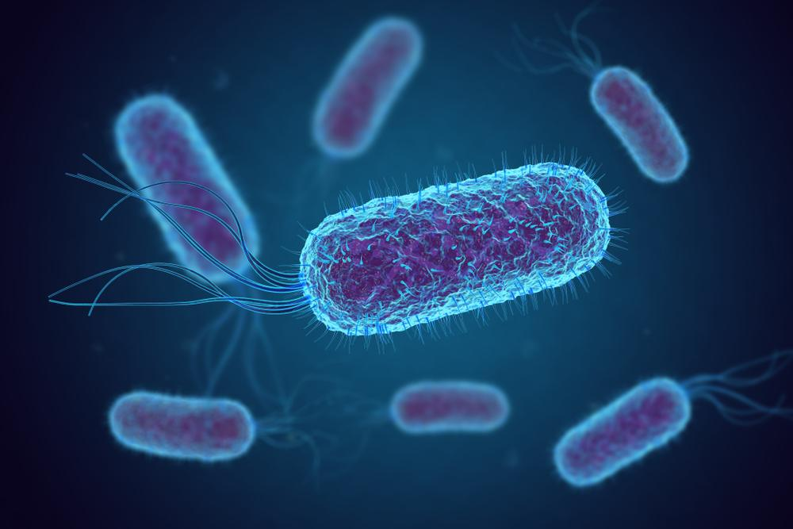

- Klebsiella.
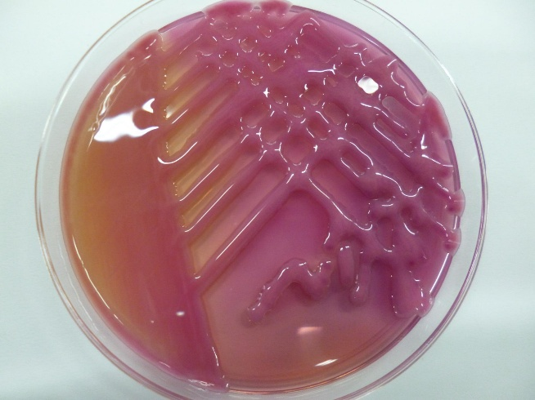

- Enterococcus.


- Proteus
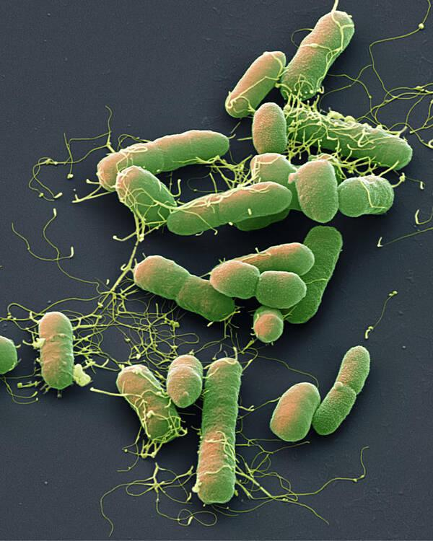

- Pseudomonas


Creatinina en Orina
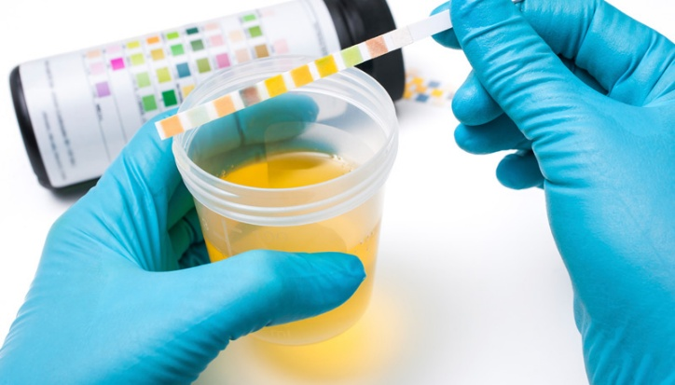
Prueba que mide la cantidad de creatinina eliminada por los riñones durante 24 horas. La creatinina es un producto de desecho que el cuerpo produce cuando usa los músculos. También se produce cuando su cuerpo digiere carne. Los riñones sanos extraen la creatinina de la sangre, y se elimina del cuerpo en la orina.
Esta prueba permite determinar si los riñones están funcionando con normalidad o si un tratamiento para una enfermedad renal está funcionando.
https://schospitalib.staywellsolutionsonline.com/RelatedItems/167,creatinine_urine_ES

Utilidad
- Evaluar la función renal.
- Detectar insuficiencia renal.
- Medir la capacidad de filtración renal.

Valores normales

Hombres
14 – 26 mg/kg/día.

Mujeres
11 – 20 mg/kg/día.

Recolección de Orina de 24 Horas
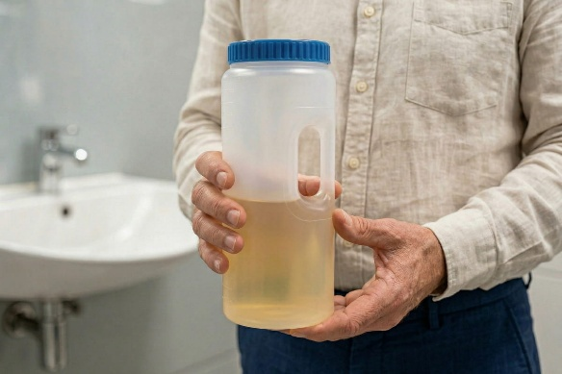
Una recolección de orina de 24 horas es una prueba que consiste en recolectar toda la orina que produces durante un día completo. Se utiliza para medir sustancias como proteínas, creatinina, sodio o calcio, lo que ayuda a los médicos a diagnosticar enfermedades renales, hipertensión o problemas con la formación de cálculos
https://www.ncbi.nlm.nih.gov/books/NBK482482/
Utilidad
Permite medir:
- Creatinina.
- Proteínas.
- Electrolitos.
- Otras sustancias excretadas por los riñones.
Electrolitos en Orina
Son minerales eliminados por los riñones cuya medición ayuda a valorar el equilibrio hidroelectrolítico.
Valores normales

Sodio (Na⁺)
40 – 220 mEq/día.

Potasio (K⁺)
25 – 125 mEq/día.

Cloruro (Cl⁻)
110 – 250 mEq/día.

Calcio (Ca²⁺)
100 – 300 mg/día.

Fósforo (P)
0.5 – 1.5 g/día.
Pruebas de Función Renal en Sangre
Las pruebas de función renal son análisis de orina y/o sangre que evalúan el funcionamiento de los riñones . Los riñones contribuyen a la salud general eliminando desechos y equilibrando los líquidos y electrolitos del cuerpo. La mayoría de estas pruebas miden el funcionamiento de los glomérulos. Los glomérulos son pequeños filtros en los riñones que ayudan a limpiar la sangre. Estas pruebas miden la eficiencia con la que los glomérulos eliminan los desechos de la sangre.

Creatinina Sérica
creatinina sérica (en sangre) es un análisis de sangre que se utiliza para verificar cómo están filtrando la sangre los riñones. Suele pedirse en combinación con otros análisis como parte de un paquete denominado “perfil metabólico básico” (BMP, por sus siglas en inglés) o “perfil metabólico completo” (CMP, por sus siglas en inglés). Es uno de los análisis de laboratorio que se piden con más frecuencia y suele formar parte de un chequeo de salud de rutina.
https://www.kidney.org/es/kidney-topics/creatinina-serica-en-sangre
Nitrógeno Ureico Sanguíneo (BUN)
Una prueba de nitrógeno ureico en sangre (BUN) mide la cantidad de nitrógeno ureico en la sangre. El nitrógeno ureico es un producto de desecho que se genera cuando el cuerpo descompone las proteínas de los alimentos que consumes. Se forma en el hígado y luego viaja a través de la sangre hasta los riñones . Los riñones lo filtran de la sangre y se elimina del cuerpo a través de la orina.
https://my.clevelandclinic.org/health/diagnostics/17684-blood-urea-nitrogen-bun-test

Antígeno Prostático Específico (PSA)

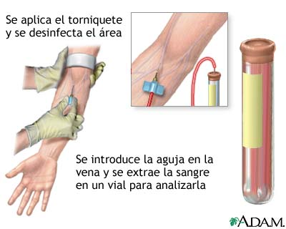

El antígeno prostático específico o PSA es una proteína que producen tanto las células normales como las células malignas (cancerosas) de la próstata. Tanto el cáncer de próstata como varias afecciones benignas (en particular la hiperplasia prostática benigna, o HPB, y la prostatitis) hacen que aumenten las concentraciones del PSA en la sangre.

https://www.cancer.gov/espanol/tipos/prostata/hoja-informativa-psa

Utilidad
- Detección precoz del cáncer de próstata.
- Seguimiento de enfermedades prostáticas.

Valor normal

Menor de 4 ng/mL.

Factores que pueden elevarlo
- Hiperplasia prostática benigna.
- Prostatitis.
- Procedimientos urológicos recientes.
- Eyaculación reciente.
- Montar bicicleta.

Estudios de Imagen del Sistema Urinario

Estos estudios permiten evaluar la estructura y función de los riñones, uréteres, vejiga y uretra, ayudando a diagnosticar infecciones, cálculos, tumores, obstrucciones y enfermedades renales.
- Ecografía Renal

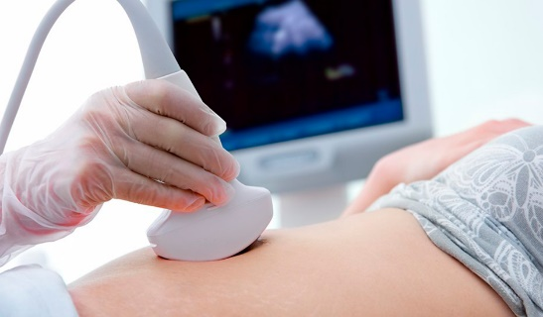

Es una prueba diagnóstica que utiliza ondas sonoras de alta frecuencia (ultrasonido) para obtener imágenes de los riñones y las vías urinarias.

https://www.quironsalud.com/es/pruebas-diagnosticas/ecografia-renal

¿Cómo se realiza?
- Se aplica gel sobre el abdomen o la zona lumbar.
- Se desliza un transductor sobre la piel.
- El equipo genera imágenes en tiempo real.

¿Qué permite observar?
- Tamaño y forma de los riñones.
- Quistes renales.
- Tumores.
- Dilatación de las vías urinarias.
- Litiasis (cálculos renales).
- Obstrucciones urinarias.

Ventajas
- No utiliza radiación.
- Es indolora.
- Rápida y segura.

Tomografía Axial Computarizada (TAC)

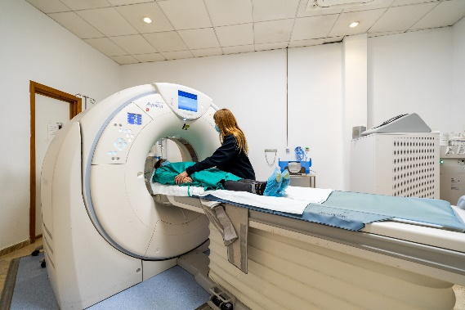

Es un estudio que utiliza rayos X y tecnología computarizada para producir imágenes detalladas de los órganos urinarios. Procedimiento para el que se usa una computadora conectada a una máquina de rayos X a fin de crear una serie de imágenes detalladas del interior del cuerpo. Las imágenes se toman desde diferentes ángulos y se usan para crear vistas tridimensionales (3D) de los tejidos y órganos. A veces se inyecta un tinte en una vena o se ingiere de modo que estos tejidos y órganos se destaquen de forma más clara. Una tomografía axial computarizada se usa para diagnosticar una enfermedad, planificar un tratamiento o determinar si el tratamiento es eficaz. También se llama exploración por TAC, TC, tomografía computadorizada y tomografía computarizada.

https://www.cancer.gov/espanol/publicaciones/diccionarios/diccionario-cancer/def/tomografia-axial-computarizada

¿Qué permite observar?
- Cálculos renales muy pequeños.
- Tumores renales.
- Quistes.
- Traumatismos renales.
- Obstrucciones urinarias.

Ventajas
- Alta precisión diagnóstica.
- Detecta lesiones pequeñas.

Desventajas
- Utiliza radiación.
- Puede requerir medio de contraste.

Resonancia Magnética Nuclear (RMN)

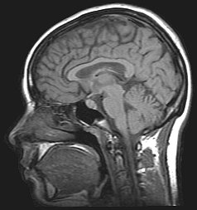

Método de imagen que utiliza un potente campo magnético y ondas de radio para obtener imágenes detalladas.

https://www.msdmanuals.com/es/hogar/temas-especiales/pruebas-de-diagn%C3%B3stico-por-la-imagen-habituales/resonancia-magn%C3%A9tica-nuclear-rmn

¿qué permite observar?
- Tumores renales.
- Quistes complejos.
- Vasos sanguíneos renales.
- Malformaciones congénitas.

Ventajas
- No utiliza radiación.
- Excelente visualización de tejidos blandos.

Desventajas
- Más costosa.
- Mayor duración del examen.

Urograma Descendente (Urografía Excretora)

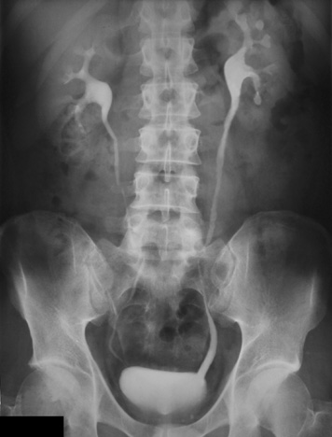

Es un estudio radiológico con contraste intravenoso que permite visualizar el recorrido de la orina. En la urografía descendente, se inyecta un medio de contraste radiopaco en una vena, usualmente del brazo. Este medio de contraste se filtra a través de los riñones y pasa al sistema urinario, iluminando las estructuras normalmente difíciles de visualizar en una radiografía convencional.

https://www.cun.es/diccionario-medico/terminos/urografia-descendente

¿Cómo se realiza?
- Se inyecta un medio de contraste.
- El contraste llega a los riñones.
- Se toman radiografías seriadas.

¿Qué evalúa?
- Riñones.
- Pelvis renal.
- Uréteres.
- Vejiga.

Permite diagnosticar
- Obstrucciones.
- Cálculos.
- Tumores.
- Malformaciones.

Uretrocistografía Miccional

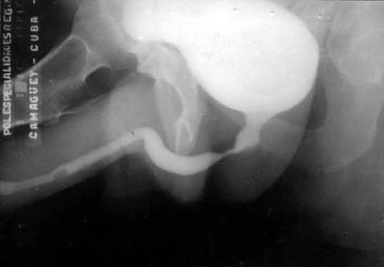

Prueba radiológica que estudia la vejiga y la uretra durante el proceso de micción. https://medlineplus.gov/spanish/ency/article/003784.htm

¿Cómo se realiza?
- Se introduce una sonda en la vejiga.
- Se llena la vejiga con contraste.
- Se toman radiografías mientras el paciente orina.

¿Qué permite diagnosticar?
- Reflujo vesicoureteral: La orina regresa desde la vejiga hacia los uréteres o riñones.
- Estenosis uretral: Estrechamiento de la uretra.
- Alteraciones de la vejiga: Problemas estructurales o funcionales.

Gammagrafía Renal

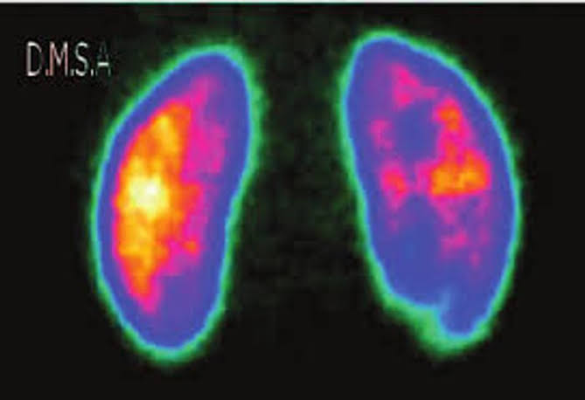

Estudio de medicina nuclear que evalúa la función de los riñones mediante sustancias radiactivas seguras llamadas radiofármacos. https://medlineplus.gov/spanish/ency/article/003790.htm

¿Cómo se realiza?
- Se inyecta un radiofármaco.
- Este llega a los riñones.
- Una cámara especial detecta la radiación emitida.

¿Qué evalúa?
- Flujo sanguíneo renal.
- Filtración renal.
- Función de cada riñón por separado.
- Obstrucciones urinarias.

Ventajas

Permite evaluar la función, no solo la anatomía.

Biopsia Renal

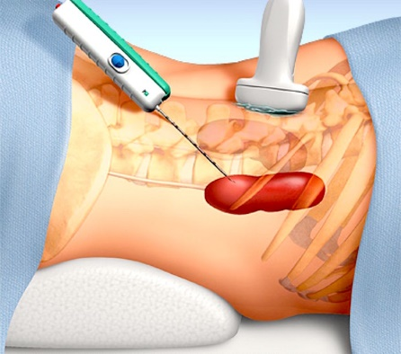

Procedimiento invasivo que consiste en obtener una pequeña muestra de tejido renal para analizarla al microscopio. El médico podría recomendar una biopsia de riñón (también denominada "biopsia renal") para diagnosticar un presunto trastorno renal. También podría utilizarse para determinar la gravedad de una enfermedad renal o para controlar el tratamiento de una enfermedad renal. https://www.mayoclinic.org/es/tests-procedures/kidney-biopsy/about/pac-20394494

¿Cómo se realiza?
- Se administra anestesia local.
- Se introduce una aguja especial guiada por ecografía.
- Se extrae una pequeña muestra de tejido.

¿Qué permite diagnosticar?
- Glomerulonefritis.
- Síndrome nefrótico.
- Enfermedad renal crónica.
- Tumores renales.
- Rechazo de trasplante.

Ventajas

Es el método más preciso para conocer la causa exacta de muchas enfermedades renales.

Riesgos
- Sangrado.
- Dolor local.
- Hematuria transitoria.

Tabla diferencial

